- Introdução e Motivação
- Estado da Arte (resumido)
- Arquitetura do Sistema
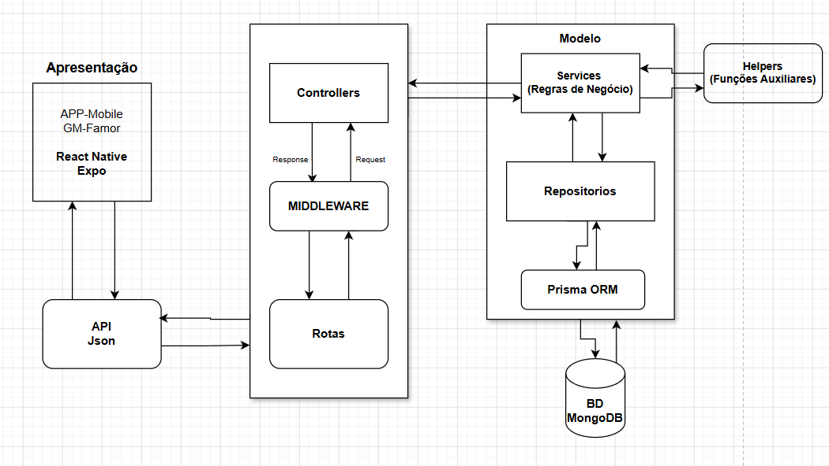
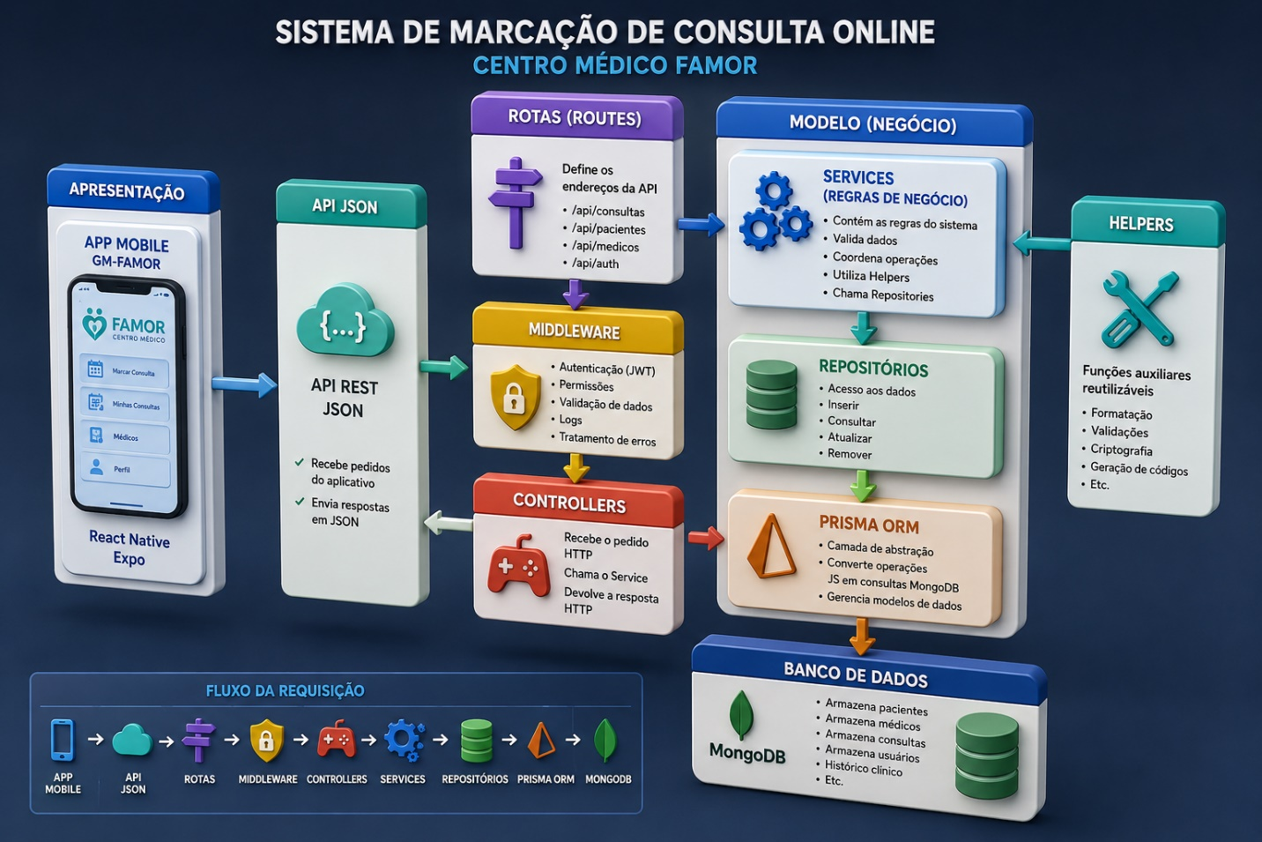

- Descrição das Tecnologias Utilizadas
- Modelação (diagramas UML ou equivalentes)
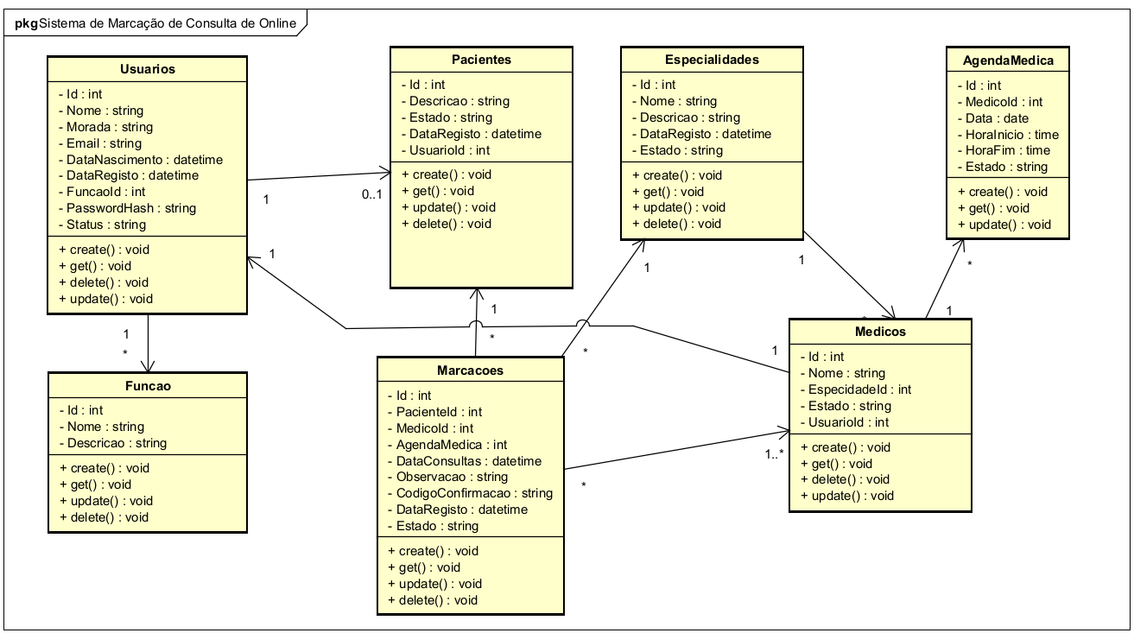
- Descrição da Implementação
- Integração Backend–Frontend
- Testes e Validação
- Limitações
- Trabalho Futuro



